[Mikrotik] Lo primero

Recursos
- Mikrotik
  - Compañía
  - Descargas
  - Wiki
- Servicio de soporte
  - Soporte
  - Manual:Support Output File
  - Manual:System/Watchdog
  - Antes de ponerse en contacto con support@mikrotik.com hay que consultar los siguientes recursos:
    - Documentación del RouterOS y ejemplos
    - Comunicación con otros usarios de RouterOS
    - MikroTik User Meeting, presentaciones y videos
- Tutoriales
  - Syscom

Contenidos
- Curso básico de Mikrotik: PDF / PDF Imprimible / DOC

Toma de contacto
- Conectamos la toma de internet al puerto 1 y el ordenador al puerto 2. La bestia puede dar unos pitidos al encender y nos da asigna una dirección IP.
- En una pestaña del navegador de internet introducimos la dirección 192.168.88.1, que es la que trae por defecto.
- La primera vez entramos sin contraseña ninguna o con la indicada en la pegatina del aparato.
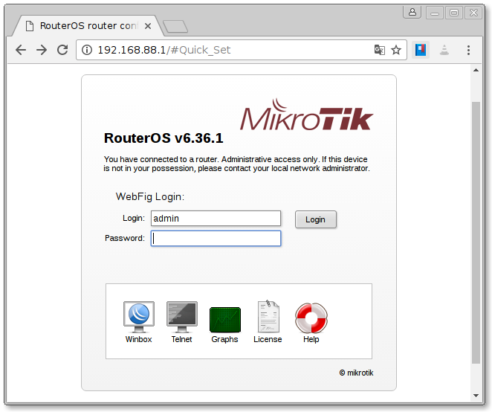
Cambiar contraseña
- Menú System → Password → La introducimos → Change. Salimos con Logout y volvemos a entrar comprobando la contraseña. El nombre de usuario por defecto es admin.
Actualizaciones
- En la ventana Ethernet Quick Set, damos al botón Chek for updates y nos avisa que hay una actualización con mejoras.
- Le damos al botón de Download&Install para descargarla e instalarla de forma automática.
Configuración TCP-IP estática
- En la ventana Ethernet Quick Set → Internet → Address Acquisition: Static
  - IP: la que vaya a tener en su puerto WAN.
  - Netmask, Gateway, DNS Servers: Idem anterior.
País y reloj
- System → Clock
  - Time Zone Name: Europe/Madrid
  - Apply
- System → SNTP client
  - Enabled
  - Primary NTP Server: 150.214.94.5 (ping hora.roa.es)
  - Apply

Vídeos
1Nueva organización de los paquetes Wireless versión 7.13

2ROSE: SMB shares

